**Toolbox Talk Hidratación La Importancia del Agua**

El agua es una de las sustancias más importantes de la Tierra. Todas las plantas, animales y personas necesitan agua para sobrevivir. El agua tiene propósitos muy importantes para nuestros cuerpos y nuestras funciones corporales, algunos de los cuales puede que ni siquiera sepa.

**Datos interesantes sobre el papel del agua en nuestros cuerpos**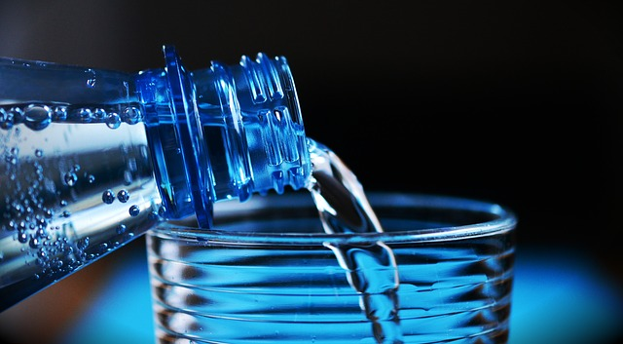

### **El agua comprende más del 60% de nuestro peso corporal.**

### **La falta de agua es el desencadenante número uno de la fatiga diurna.**

### **Una caída del 2% en el nivel del agua del cuerpo puede provocar problemas con la memoria a corto plazo.**

### **El agua limpia naturalmente el cuerpo de toxinas.**

### **El agua regula el sistema de enfriamiento del cuerpo.**

### **El agua actúa como lubricante y amortiguador de nuestras articulaciones.**

**Consejos de hidratación**

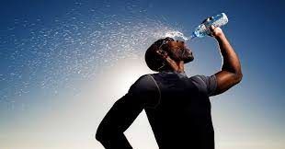 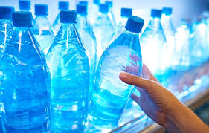

* Se recomienda beber al menos 50 oz a 64 oz de agua al día, dependiendo de la fuente a la que se refiera. Eso es alrededor de tres a cuatro botellas de agua de tamaño regular al día. Esta cantidad es una cantidad mínima a la que apuntar; es posible que necesite incluso más agua que esa. Muchas personas no se dan cuenta de la poca agua que beben. Preste atención a la cantidad que bebe hoy y agréguela si es necesario.
* No espere hasta tener sed para beber agua. Cuando el cuerpo le dice que tiene sed, la deshidratación ya está ocurriendo.
* Otras bebidas como las gaseosas o el café le roban agua a su cuerpo y lo deshidratan más. Limite este tipo de bebidas durante el día.
* Su orina puede servir como indicador de si está hidratado o no. Si su orina es clara o pálida y usa el baño con regularidad, probablemente esté hidratado. Si su orina es oscura y va al baño con menos frecuencia, debe beber más agua. Si bien no debe confiar únicamente en este indicador, puede ser útil para evaluar si necesita beber más agua.

**Punto de discusión**

¿Cuántas personas creen que beben al menos de 3 a 4 botellas de agua por día?